Ime i prezime.............................................................. Odjeljenje..........

I grupa

- Električne instalacije omogućavaju:
- Priključak na mrežu
- Priključak na električnu mrežu
- Priključak na distributivnu mrežu
- ) Crnogorski standard ima oznaku
- HRN
- SRB
- MEST
- JUS
- Osnovna podjela električnih instalacija je na:
- energetske, i
- telekomunikacione i signalne
- Prema uslovima okoline energetske instalacije dijelimo na:
- instalacije u suvim prostorijama
- instalacije za prostore sa specifičnim uslovima (vlažne prostorije, prostorije u kojima postoji opasnost od eksplozije ili požara ili u halama gdje postoji opasnost od mehaničkih oštećenja)
- instalacije za prostore sa specifičnim uređajima (specifični uređaji mogu biti razne mašine obično većih snaga )
- Prema načinu izvođenja energetske instalacije dijelimo na:
- instalacije sa vidno položenim golim provodnicima
- instalacije sa vidno položenim izolovanim provodnicima
- instalacije sa vidno položenim cijevima
- instalacije sa izolovanim provodnicima položenim ispod maltera
- instalacije sa cijevima položenim ispod maltera
- instalacije sa provodnicima u kanalima
- instalacije sa razvodnim sabirnicama u kanalnim kutijama
- Nabroj materijale koji se koriste za izradu provodnika.
- Bakar
- Bronza
- Aluminijum
- aldrej
- Nabroj oblike poprečnih presjeka golih provodnika:
- Puni okrugli
- Cijevni
- Pravougaoni
- Užasti
- Užasti sa strukovima
- sektorski
- Objasni gdje i zbog čega se koriste Al-Če užad .
Za veće raspone se koriste užad koja imaju jezgro od čelika, a plašt od aluminijuma.Takvu užad najčešće nazivamo Al-Če užad (čita se aluče užad). Mehaničko opterećenje užeta preuzima čelik, a struja prolazi kroz aluminijum.
- Objasni potrebu bojanja golih provodnika.
Da bi se lakše odredili fazni provodnici kao i vrsta struje neizolovani provodnici se premazuju zaštitnom bojom

- Nabroj konstruktivne elemente energetskog izolovanog provodnika.

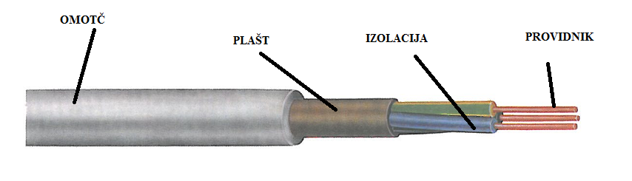

- Navedi boje žila kod četvorožilnog provodnika sa zaštitnim provodnikom.

3 žilni | crna ,svijetlo plava i zeleno žuta
4 žilni | crna , braon,svijetlo plava i zeleno žuta
5 žilni | Dvije crne , braon,svijetlo plava i zeleno žuta

- Navedi boje žila kod četvorožilnog provodnika bez zaštitnog provodnika.
4 | dvije crne, braon i svijetlo plava
- Objasni zadatak omotača kod energetski izolovanog provodnika
Omotač provodnika je sloj kojim se omotava bilo plašt ili jezgro provodnika u cilju zaštite od korozije.
- Objasni zadatak plašta kod energetski izolovanog provodnika
Plašt provodnika je sloj koji se stavlja na jezgro u cilju mehaničke zaštite.
- Nabroj izolacione materijale.
polivinilhlorid, polietilen, neopren, svepren, hitalon, politen i dr; Vještačka i sintetična vlakna: triacetatno, viskozno, stakleno, zatim najlon, perlon, terilen, orlon i dr.
- Označavanje energetski izolovanih provodnika
Prva grupa daje podatak o:
-Posebno područje primjene provodnika i Vrsti materijala izolacije i
vrsta materijala plašta
Druga grupa daje podatak o:
-specifičnosti konstrukcije provodnika
Treća grupa daje podatak o:
- zaštitnom provodniku
Četvrta grupa daje podatak o:
- vrsti materijala od koga je provodnik izgrađen i oblik presjeka provodnika
Peta grupa daje podatak o:
- broju žila u provodniku i nominalnom presjeku žila
Šesta grupa daje podatak o:
- visinu nominalnog napona za koji je provodnik izrađen

